Những cái mới, được bổ sung đáng kể trên trang thư viện Hạc Trắng:
- Những cái mới về chức năng Ctrl+Click
- Những cái mới về dữ liệu Ctrl+Click

NHỮNG CÁI MỚI VỀ CHỨC NĂNG
trên Thư viện Hạc Trắng

Từ 13-5-2018 đến 18-5-2018
- Thêm phần “Hướng dẫn” ở trang chủ
- Thêm nút “tải về” bên cạnh mỗi file âm thanh trong phần nghe một album âm thanh
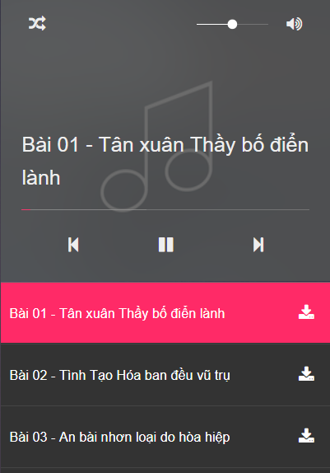

Ctrl+Click Lên đầu trang

NHỮNG CÁI MỚI VỀ DỮ LIỆU
trên Thư viện Hạc Trắng

Từ 13-5-2018 đến 18-5-2018

STT | Nội dung | Chuyên mục | Thời gian đăng
1 | 18 đoạn Thánh thi dạy Đạo buổi đầu của Đức Chí Tôn | Album âm thanh | 00:47:37 16/05/2018
2 | Thi văn dạy Đạo trong TNHT quyển 1 | Album âm thanh | 01:21:19 16/05/2018
3 | Diễn ngâm TG Đức Lý Giáo Tông 1 | Album âm thanh | 02:52:01 16/05/2018
4 | Diễn ngâm TG Đức Chí Tôn | Album âm thanh | 02:52:16 16/05/2018
5 | Diễn ngâm TG Đức Lý Giáo Tông 2 | Album âm thanh | 12:30:40 16/05/2018

Ctrl+Click Lên đầu trang

